Олимпиадная работа по информатике для 9 класса

1. На одной улице стоят в ряд 4 дома, в которых живут 4 человека: Семён, Николай, Артур и Роман. Известно, что каждый из них владеет ровно одной из следующих профессий: Врач, Художник, Егерь и Тренер, но неизвестно, кто какой, и неизвестно, кто в каком доме живёт. Однако известно, что:
- Врач живёт левее Егеря
- Художник живёт рядом с Тренером
- Художник живёт правее Врача (5 б)
- Тренер живёт рядом с Врачом
- Артур живёт правее Тренера
- Семён живёт через дом от Николая
- Роман живёт правее Семёна
- Николай – не врач
Выясните, кто какой профессии и кто где живёт. Дайте ответ в виде заглавных букв имени людей, в порядке слева направо. Например, если бы в домах жили (слева направо) Константин, Тарас, Руслан и Олег, ответ был бы: КТРО.

2. Задача: Определить площадь кольца.
Постановка задачи. (4 б)
Дано:
R – внешний радиус; r – внутренний радиус.
Требуется: S – площадь.
Какие ограничения надо дать на исходные данные, чтобы постановка задачи была полной? Выберите возможные варианты:
а) 0 < r < R; б) r > 0; в) R >0, r < 0; г) R < r; д) r > 0, R > 0, r < R; е) R > 0.
3. Одно из слов закодировано следующим образом: 2+Х=2Х. Найдите это слово.
а) сервер; б) курсор; в) модем; г) ресурс. (3 б)

4. Все ученики старших классов (с 9-го по 11-й) участвовали в школьной спартакиаде. По результатам соревнований каждый из них получил от 0 до 3-х баллов.
На диаграмме I отражено распределение учеников по классам, а на диаграмме II – количество учеников, набравших баллы от 0 до 3-х. на обеих диаграммах каждый ученик учтён только один раз.
Имеются четыре утверждения: (5 б)

А) Среди учеников 9-го класса есть хотя бы один, кто набрал 0 баллов.
Б) Все 11-классники набрали больше 0 баллов.
В) Все ученики 11-го класса могли набрать ровно один балл.
Г) Среди учеников 10-го класса есть хотя бы один, кто набрал 2 балла.
Какое из этих утверждений следует из анализа обеих диаграмм?
Диаграмма I Диаграмма II
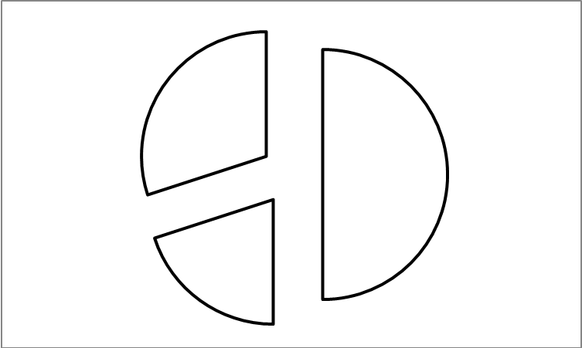
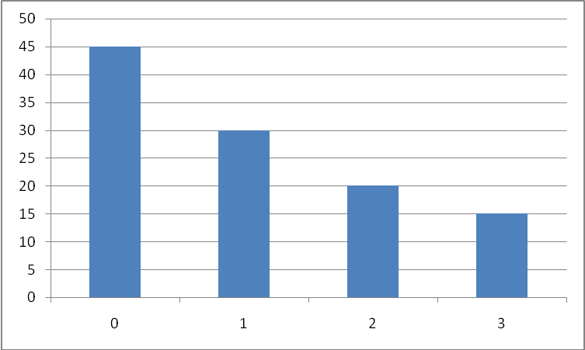
10
9

11

5. Исполнитель Компас ходит по клетчатому полю, переходя по одной из команд:
Команды | Действие исполнителя
Север | ВВЕРХ в соседнюю клетку
Юг | ВНИЗ в соседнюю клетку
Запад | ВЛЕВО в соседнюю клетку
Восток | ВПРАВО в соседнюю клетку
Компас выполнил следующую последовательность команд:
Юг Юг Запад Север Восток Восток Восток Север (3 б)
Укажите наименьшее число команд, которые исполнитель должен выполнить, чтобы оказаться в начальной клетке.

6. Некоторый алгоритм, который может выполняться неоднократно, из одной цепочки символов получает новую цепочку следующим образом. Сначала исходная цепочка символов записывается в обратном порядке, затем к ней добавляется очередная буква русского алфавита А, Б, В,… в конец или начало строки. При применении алгоритма в нечётный раз буква приписывается в конец строки, в чётный раз – в начало строки. Получившаяся цепочка является результатом работы алгоритма. Например, если исходная цепочка символов была СЛ, то результатом работы алгоритма будет цепочка ЛСА, после повторного применения алгоритма – БАСЛ и т.д.
Дана цепочка ИВА. Напишите первые пять символов строки, получившейся после шестикратного применения алгоритма к данной цепочке.
(4 б)

Олимпиадная работа по информатике для 9 класса

Максимальные баллы за задания
№ задания | 1 | 2 | 3 | 4 | 5 | 6
Максимальный балл | 2 | 2 | 2 | 4 | 2 | 3

Решения:
- СРНА
- а, д
- г
- в
- наименьшее число команд, которое исполнитель должен выполнить - 2.
- ЕДГВБ

